1  مذكرة تربوية | إعداد المعلم : ..............................  السنة الدراسية : 2026/2027 | اللغة العربية  السنة 01 ابتدائي  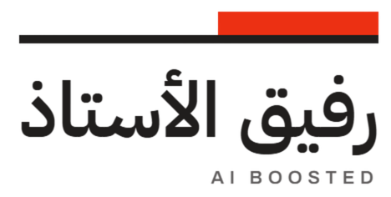

المقطع التعلّمي | الميدان  فهم المكتوب | النشاط | الفوج

المحتوى : كلمات + صور لأشخاص: أبي، أمي، أخي....  السنة الأولى — النشاط: أشاهد وأقرأ  الموضوع: كلمات + صور لأشخاص: أبي، أمي، أخي....  الميدان: فهم المكتوب  المقطع: العائلة والمدرسة  الهدف التعلمي: يعرف بنفسه، يتعرف على عائلته الصغيرة.  الفترة التمهيدية | الأسبوع : 01  الحصة : ....  المدة : ....

المراحل | الوضعيات التعليمية التعلّمية والنشاطات المقترحة | مؤشرات التقويم
1  وضعية الانطلاق | الوضعيات التعليمية التعلّمية والنشاطات المقترحة  تسأل المعلمة من يعرفنا بأفراد أسرته؟  كم لديك من إخوة؟ | يتسمع  يجيب
2  بناء التعلمات | الوضعيات التعليمية التعلّمية والنشاطات المقترحة  تعلق المعلمة صور عائلة أحمد على السبورة وتطلب من المتعلمين ملاحظة الصور وتسمية كل شخص.  تشير المعلمة إلى صورة أحمد تقرأ وتصفق: أُحْ / مَـ / دُ (3 تصفيقات)، ويردد التلاميذ الكلمة بالتصفيق أو بالنقر  تشير المعلمة إلى صورة الأم تقرأ وتصفق: أُمْ / مِي (تصفيقتان)، ويردد التلاميذ الكلمة بالتصفيق أو بالنقر  تشير المعلمة إلى صورة الأب تقرأ وتصفق: أَ / بِي (تصفيقتان)، ويردد التلاميذ الكلمة بالتصفيق أو بالنقر  تشير المعلمة إلى صورة الأخت تقرأ وتصفق: أُخْ / تِي (تصفيقتان)، ويردد التلاميذ الكلمة بالتصفيق أو بالنقر  تشير المعلمة إلى صورة الجد تقرأ وتصفق: جَدْ / دِي (تصفيقتان)، ويردد التلاميذ الكلمة بالتصفيق أو بالنقر  تشير المعلمة إلى صورة الجدة تقرأ وتصفق: جَدْ / دَ / تِي (3 تصفيقات)، ويردد التلاميذ الكلمة بالتصفيق أو بالنقر  ثانيا التطابق الصوتي الخطي:  يشير المعلمة إلى صورة الأم وتسأل: "من هذه؟"  ترفع المعلمة بطاقة أمي وتقرأها: أُمْ / مِي (مع التصفيق).  تطلب المعلمة من أحد التلاميذ وضع بطاقة أمي تحت الصورة المناسبة.  تطلب من التلاميذ قراءة البطاقة بالتصفيق أو بالنقر على الطاولة.  ترفع المعلمة بطاقة أبي وتقرأها: أَ / بِي (مع التصفيق).  تطلب المعلمة من أحد التلاميذ وضع بطاقة أبي تحت الصورة المناسبة.  تطلب من التلاميذ قراءة البطاقة بالتصفيق أو بالنقر على الطاولة.  يُكرر نفس العمل مع بقية البطاقات.  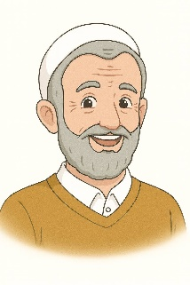  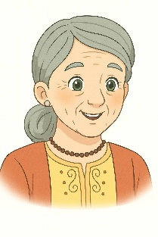      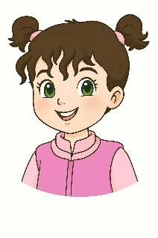  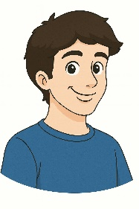 | يلاحظ الصور  يستمع  يقرأ الكلمة بالتصفيق  يقرأ البطاقة بالتصفيق  ويضعها أسفل كل صورة
3  استثمار المكتسبات | الوضعيات التعليمية التعلّمية والنشاطات المقترحة  توزع المعلمة أوراق العمل  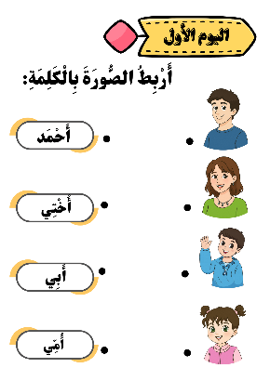 | يربط الكلمة بالصورة المناسبة

أُمِّي
أَحْمَدُ
جَدَّتِي
أَبِي
جَدِّي
أُخْتِي

أُمْ / مِي
أَحْ / مَ / دُ
جَدْ/ دَ / تِي
أَ / بِي
جَدْ / دِي
أُخْ / تِي

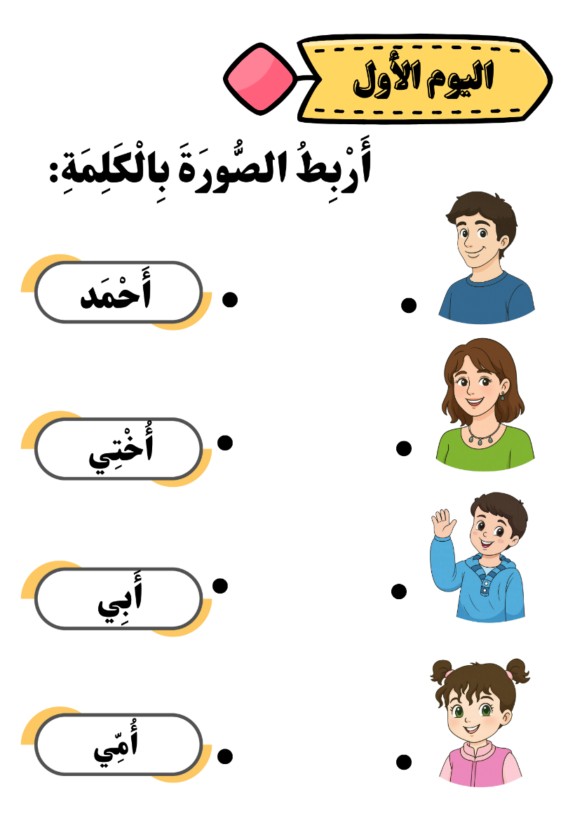

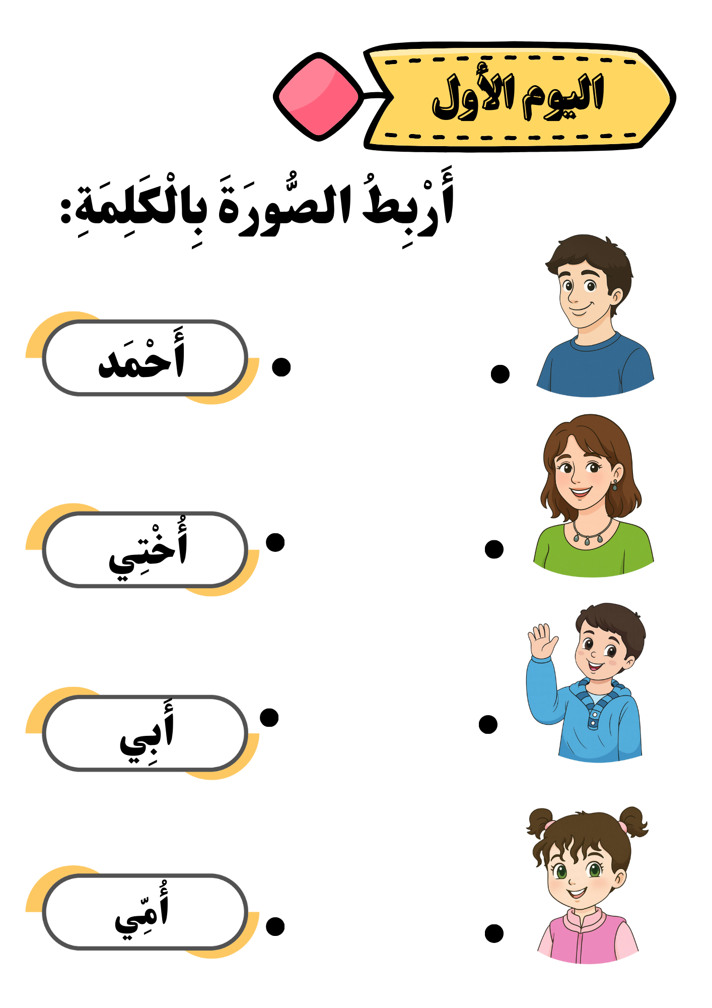

إمضاء المعلم | إمضاء المدير | الملاحظات

